- Регистрация средств массовой информации

Управление и территориальные органы Роскомнадзора
(далее – территориальные органы) осуществляют свои функции в части регистрации печатных и электронных средств массовой информации
(далее – СМИ) в соответствии с Законом Российской Федерации
от 27.12.1991 № 2124-I «О средствах массовой информации» (далее – Закон о СМИ) и приказом Минкомсвязи России от 06.04.2012 № 362
«Об утверждении Административного регламента предоставления Федеральной службой по надзору в сфере связи, информационных технологий и массовых коммуникаций государственной услуги по регистрации средств массовой информации».

  - Регистрации средств массовой информации в центральном аппарате

По состоянию на 29.06.2018 года в реестре зарегистрированных средств массовой информации (далее – Реестр СМИ) общее количество действующих зарегистрированных СМИ составило 75 021, что на 5,1% меньше, чем в аналогичном периоде 2017 года – 79 013.
Во 2-м квартале 2018 года в Управление поступило 717 заявлений на регистрацию (внесение изменений в запись о регистрации) СМИ, что на 38,8% меньше, чем в аналогичном периоде 2017 года – 1171.
Из них:
- 462 – первичная регистрация СМИ,
- 255 – внесение изменений в запись о регистрации СМИ.
Распределение средств массовой информации по формам распространения показано на диаграмме 1.

Диаграмма 1
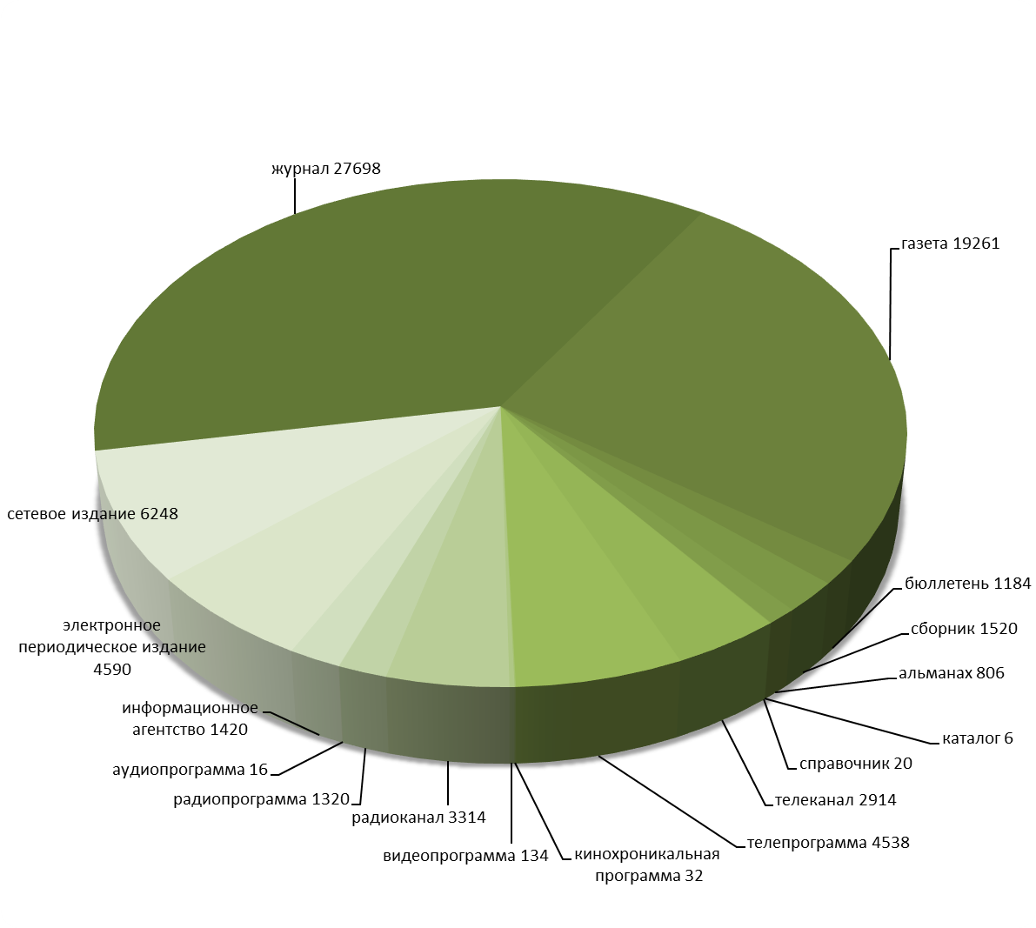
За отчётный период 2018 года подготовлено 11 приказов о решениях Роскомнадзора по вопросам регистрации СМИ (таблица 1).
Таблица 1
№№  п/п | Дата приказа | Номер приказа
 | 04.04.2018 | 57-смк
 | 16.04.2018 | 66-смк
 | 23.04.2018 | 71-смк
 | 04.05.2018 | 76-смк
 | 17.05.2018 | 89-смк
 | 22.05.2018 | 95-смк
 | 25.05.2018 | 100-смк
 | 29.05.2018 | 102-смк
 | 06.06.2018 | 106-смк
 | 09.06.2018 | 111-смк
 | 22.06.2018 | 114-смк

Во 2-м квартале 2018 года зарегистрировано
(и внесено изменений в запись о регистрации) 536 СМИ, что
на 41,2% меньше, чем за аналогичный отчётный период 2017 года: зарегистрировано (и перерегистрировано) 911 СМИ.
Данные о регистрации (внесение изменений в запись о регистрации) средств массовой информации в сравнении с 2017 годом показаны на диаграмме 2.
Диаграмма 2

Количество зарегистрированных СМИ и внесённых изменений в запись о регистрации СМИ во 2-м квартале 2018 года в сравнении с 2016 и 2017 годами по формам распространения показано в таблице 2.
Таблица 2

Основные показатели | 2 квартал  2016 г. | 2 квартал  2017 г. | 2 квартал  2018 г.
Показатели, характеризующие объёмы регистрационной деятельности
Зарегистрировано (внесено изменений в запись) всего, в т.ч.: | 969 | 911 | 536
печатных изданий | 555 | 369 | 206
сетевых изданий | 261 | 391 | 243
информационных агентств | 22 | 24 | 8
электронных средств массовой информации | 131 | 127 | 79
Во 2-м квартале 2018 года принято 216 решений о возврате документов, поступивших на регистрацию СМИ и в связи с внесением изменений в запись о регистрации СМИ. По сравнению со
2-м кварталом прошлого года количество возвратов в 2018 году уменьшилось на 47,2%: в 2017 году - 409 решений.
Доля возвратов составила 30,1% от общего числа поданных в отчётном периоде заявок.
Основными причинами возврата документов в соответствии со
статьёй 13 Закона о СМИ являются:
1) несоблюдение комплектности документов, прикладываемых к заявлению по вопросам регистрации (внесении изменений в запись о регистрации) СМИ (часть 1 статьи 10 Закона о СМИ);
2) нарушение требований порядка подачи заявления о регистрации (внесении изменений в запись о регистрации) СМИ, предусмотренного частью 3 статьи 8 Закона о СМИ;
2) подача заявления от имени учредителя лицом, не имеющим на то полномочий;
3) неуплата государственной пошлины.
После устранения нарушений заявления принимаются к рассмотрению.
Во 2-м квартале 2018 года подготовлено 2 отказа в регистрации (внесении изменений в запись о регистрации) СМИ. Процент отказов составил 0,3% от общего числа поданных заявок в отчётном периоде 2018 года.
В соответствии со статьёй 13 Закона о СМИ отказ в регистрации или во внесении изменений в запись о регистрации средства массовой информации возможен только по следующим причинам:
1) если заявление подано от имени лица, не обладающего правом на учреждение средств массовой информации;
2) если указанные в заявлении сведения не соответствуют действительности;
3) если наименование (название), примерная тематика и (или) специализация средства массовой информации представляют злоупотребление свободой массовой информации (нарушение положений части 1 статьи 4 Закона о СМИ);
4) если регистрирующим органом ранее зарегистрировано средство массовой информации с теми же наименованием (названием) и формой распространения массовой информации;
5) не допускается внесение изменений в запись о регистрации средства массовой информации, если в запись о регистрации СМИ были внесены сведения о приостановлении или прекращении деятельности средства массовой информации.

За отчётный период 2018 года Управлением из Реестра СМИ исключено 436 средств массовой информации, из них:
- 179 – по решению суда;
- 167 - по решению учредителя (соучредителей) СМИ;
- 90 записей о регистрации СМИ утратили силу.
Таким образом, в отчётный период 2018 года из Реестра СМИ исключено на 21,9% меньше средств массовой информации, чем в аналогичном отчётном периоде 2017 года: 558 СМИ.
Сравнительные данные о прекращении деятельности средств массовой информации приведены в таблице 3.
Таблица 3

Причина исключения  из Реестра СМИ | 2 квартал  2017 г. | 2 квартал  2018 г.
решение суда | 202 | 179
решение учредителя (ей) СМИ | 356 | 167
утрата силы записи о регистрации СМИ | - | 90

  - Регистрация СМИ в территориальных органах Роскомнадзора

Во 2-м квартале 2018 года в территориальные органы поступило 361 заявление на регистрацию (внесение изменений в запись о регистрации) СМИ, что на 39,4% меньше, чем во 2-м квартале 2017 года – 596 заявлений.
Из них:
- 179 – первичная регистрация СМИ,
- 182 – внесение изменений в запись о регистрации СМИ.
Во 2-м квартале 2018 года зарегистрировано
(и внесено изменений в запись о регистрации) 362 СМИ, что
на 37,8% меньше, чем в 2017 году – 582 СМИ.
Данные о регистрации и внесении изменений в запись о регистрации СМИ в 2018 году в сравнении с 2017 годом отражены на диаграмме 3.

Диаграмма 3

Количество зарегистрированных СМИ и внесённых изменений в запись о регистрации СМИ во 2-м квартале 2018 года в сравнении с 2016 и 2017 годами по формам распространения показано в таблице 4.

Таблица 4

Основные показатели | 2 квартал  2016 | 2 квартал  2017 | 2 квартал  2018
Показатели, характеризующие объёмы регистрационной деятельности
Зарегистрировано (внесено изменений в запись) всего, в т.ч.: | 684 | 582 | 362
печатных изданий | 405 | 386 | 194
информационных агентств | 11 | 20 | 5
электронных средств массовой информации | 268 | 176 | 163

Территориальными органами Роскомнадзора принято 38 решений о возврате поступивших документов на регистрацию и в связи с внесением изменений в запись о регистрации СМИ. По сравнению со 2-м кварталом
2017 года количество возвратов в 2018 году уменьшилось на 34,5%: в 2017 году – 58 решений. Доля возвратов составила 10,5% от общего числа поданных в отчётном периоде заявок.
Во 2-м квартале 2018 года подготовлен 1 отказ в регистрации (внесении изменений в запись о регистрации) СМИ. Таким образом, количество отказов осталось на уровне прошлого года: в 2017 году – 1 отказ.
Во 2-м квартале 2018 года территориальными органами из Реестра СМИ исключено 1190 СМИ, из них:
- 378 - по решению суда;
- 384 - по решению учредителя (соучредителей) СМИ;
- 428 записей о регистрации СМИ утратили силу.
За аналогичный период 2017 года территориальными органами из Реестра СМИ исключено 1063 СМИ: 564 - по решению суда и 499 - по решению учредителя (соучредителей) СМИ.
Таким образом, количество средств массовой информации, исключённых из Реестра СМИ территориальными органами в отчётном периоде 2018 года, увеличилось на 12% по сравнению с аналогичным отчётным периодом 2017 года.

